关于开展“美好生活·民法典相伴”
普法知识竞赛的通知

机关各处室，西安体育学院，各直属单位：
为进一步强化《民法典》《信访工作条例》学习成果，增强学法守法用法意识，推进学习宣传教育活动走实走深。省体育局开展“美好生活·民法典相伴”普法知识竞赛，现将有关事项通知如下：
一、竞赛时间
2022年6月18日0:00至6月27日23:59分
二、题目类型
《民法典》《信访工作条例》
三、题型比例
1.《民法典》70%，《信访工作条例》30%；
2.单选题80道，多选题20道。
四、竞赛规则
1.答题人需正确填写姓名、单位及联系电话，并答完100道题，每人只有一次答题机会（示例姓名：王某某；联系方式：13000000000；单位;局机关某某处，省某某中心）；
2.答题时间为120分钟，120分钟后系统将自动提交；
3.本次知识竞赛结束将生成排行榜，排行榜以答题分数为主，如遇分数相同，则答题时间短者排名靠前。
五、竞赛窗口
电脑端、手机端答题链接：
https://www.wenjuan.ltd/s/UZBZJvcqJG/#
答题二维码：
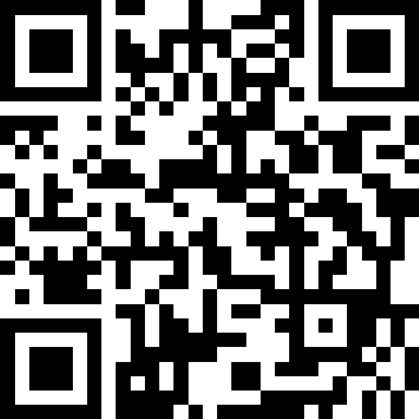
六、相关要求
（一）强化组织领导。各处室、各单位要有专人负责此项工作，负责安排督促本处室、本单位人员参与此次普法知识竞赛活动。答题结束后，将对各处室、各单位的答题情况进行通报，对个人前100名进行奖励。
（二）参与人员范围。机关全体公务员；西安体院在编的行政人员；各直属单位在编的行政人员、教练员、运动员。
（三）确保学习效果。通过普法知识竞赛，进一步强化全局系统领导干部、工作人员、教练员和运动员的学法守法用法意识。同时，结合当前国内发生的重大社会事件，进一步增强全局系统人员办事依法、遇事找法、解决问题用法、化解矛盾靠法的法治思维，为党的二十大胜利召开提供良好的社会环境。
陕西省体育局
2022年6月16日

